ASVenezia, Avogaria di Comun, prove dietà per patroni di galee e altre cariche, reg. 178-2 (1444-1456), pag. 59

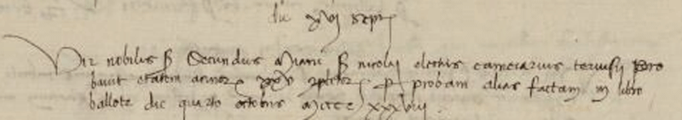

16.9.1446
Die XVI septembris
Vir nobilis ser Secundus Miani ser Nicolai electus camerarius Tarvisii probavit etatem annorum XXV completorum per probam alias factam in libro ballottae die quarto octobris MCCCCXXXVIII.

